Семинар 14 апреля 2009 г. «Формат MARC: особенности методики заполнения отдельных полей»

14 апреля в Школе «Новый формат» (г. Новокузнецк, ул. Спартака, 11) прошло первое занятие – областной обучающий семинар «Формат MARC: особенности методики заполнения отдельных полей».
В программе: Методика индексирования библиографических записей ключевыми словами; Правила формирования записи в полях «Наименование коллектива» и «Наименование мероприятия»; Правила формирования записи в подполе «Географический подзаголовок».
В Америке говорят: «Библиографы растворились в библиотечных работниках». Однако, есть такие направления собственно библиографической деятельности, которые не могут «раствориться». Это и работа библиографа-составителя пособий, и работа библиографа – создателя информационно-поисковых систем.
Уже понятно, что невозможно создать ИПС для поиска по тематическим запросам, которая обеспечивала бы 100 процентов полноты и такой же точности, то есть не имела бы потерь информации и информационного шума. Обнаружилось противоречие между качеством поиска и экономическими затратами на создание системы: получение хороших показателей полноты и точности поиска приходится оплачивать высокой трудоемкостью ввода документов в ИПС. Оказалось, что автоматизация библиографического поиска оправдывает себя лишь при условии перехода на режим координатного индексирования, который следует рассматривать как средство борьбы с потерями информации и информационным шумом.
ФОТОИЛЛЮСТРАЦИИ
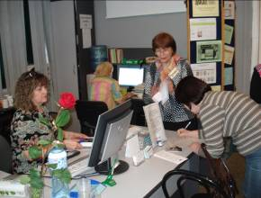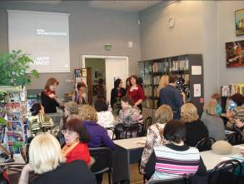

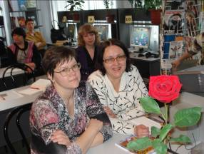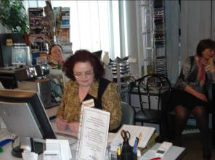

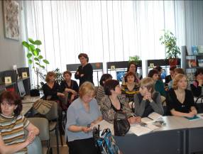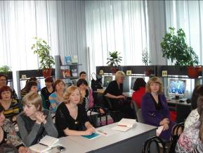

Семинар 21 мая 2009 г. «ИНТЕРНЕТ как инструмент библиографического поиска»

21 мая в Школе «Новый формат» (г. Новокузнецк, ул. Спартака, 11) прошел областной интерактивный обучающий семинар «ИНТЕРНЕТ как инструмент библиографического поиска».
В программе: Методика интерактивного поиска библиографической, адресной и фактографической информации. Достоинства и недостатки поисковых стратегий. Собственные подходы к решению наиболее сложных поисковых задач. Пути организации самостоятельного интерактивного поиска.
Библиографический поиск в Интернет, как, впрочем, и любые другие библиографические разыскания, - процесс творческий, требующий гибкости мышления и умения быстро адаптироваться к особенностям каждого источника. Год от года возможности библиографов в Интернет стремительно возрастают. Увеличиваются число, объем и качественные параметры электронных каталогов и баз данных.
А в связи с тем, что большинство пользователей все так же, из года в год, эффективно не используют все возможности поисковых системам Интернета, перед библиографами все более остро стоит вопрос об обучении себя и своих пользователей навыками поиска информации в Интернете. Ведь оказывают же библиотекари читателям помощь в пользовании каталогами и картотеками. Не придавать значения вопросам обучения — значит, в глобальном аспекте, лишать или ограничивать доступ к интересующей информации.
Помощь библиографа как информационного посредника остается по-прежнему крайне необходимой. Человек в принципе не обязан все знать и все уметь. Если есть возможность воспользоваться услугами или советом специалиста в области информации, то будет нерационально тратить свое время на повторное прохождение уже пройденного пути.
ФОТОИЛЛЮСТРАЦИИ
